Nondas Celulares

**Augusto Coutinho,  
Maria Eduarda Machado,  
Pedro Henrique Belo e   
Sunimar Junior**

**1Instituto de Informática e Ciências Exatas– Pontifícia Universidade de Minas Gerais (PUC MINAS)  
Belo Horizonte – MG – Brasil**

[augustocf94@gmail.com](mailto:augustocf94@gmail.com)  
[dudamachadom@gmail.com](mailto:dudamachadom@gmail.com)  
[pedrohenrique1550@hotmail.com](mailto:pedrohenrique1550@hotmail.com)  
[sunimarjunior@hotmail.com](mailto:sunimarjunior@hotmail.com)

***Resumo.****Escrever aqui o resumo. O resumo deve contextualizar rapidamente o trabalho, descrever seu objetivo e, ao final, mostrar algum resultado relevante do trabalho (até 10 linhas).*

# 1. Introdução

Com uma representatividade de cerca de 30% do PIB, segundo a revista pequenas empresas e Grandes negócios (2020), da Globo, às micro e pequenas empresas no Brasil assumem um papel importante no desenvolvimento socioeconômico brasileiro. Ainda segundo a Revista, destaca-se as atividades de Comércio e Serviços, que juntas respondem por 23% dos 30% do PIB.

Apesar dessa grande representatividade do PIB, as micro e pequenas empresas no Brasil ainda sofrem com falências, segundo um estudo realizado pelo Sebrae em 2013, cerca de 24,4% fecham as portas com menos de dois anos de existência, e o percentual aumenta, podendo chegar a 50% em estabelecimentos com menos de quatro anos. Segundo o estudo do Sebrae (2013), a principal causa dessas falências, na visão dos empreendedores, são a falta de capital e lucro que representam 19% dos motivos alegados, mas gostaríamos de destacar outro motivo importante que foi destacado na pesquisa, que é problemas de planejamento/administração, que representam 8% dos motivos alegados.

Este trabalho visa auxiliar um microempreendedor que se insere nesse meio tão importante para nosso país a melhorar a gestão de seu negócio, através de um software que ficará a cargo de registrar as vendas, compras, despesas, receitas, movimentações do estoque etc. O empreendedor em questão é o dono da micro empresa Nondas Celulares, que é uma loja de assistência técnica de celulares e venda de acessórios e peças.

Hoje, o empreendedor tem problemas com a gestão de seu negócios, principalmente no controle de demanda de assistência técnica, segundo ele todo o processo para dar entrada no aparelho é feito de forma manual, o que em dias de maior movimento na loja é um problema, além disso, ocorre em diversas vezes da ordem de serviço ser perdida. Outro ponto destacado pelo dono da empresa é o fato dele não ter controle de quanto gasta, com o que e nem quanto lucra no mês, ou se lucra.

# 1.2 Objetivo Geral

Desenvolver uma solução de software para o auxílio na gestão financeira e operacional do Nondas Celulares.

# 1.2.1 Objetivos específicos

* Desenvolver módulo de gestão de ordens de venda e serviços;
* Desenvolver módulo de gestão financeira, com relatórios de lucros e despesas;
* Desenvolver módulos de gestão de entradas e saídas do Estoque.

# 1.3 Justificativa

O presente artigo se justifica pela necessidade de em um momento atípico em que vivemos auxiliar uma pequena empresa a melhorar a gestão de seus negócios, a fim de dar a ela uma maior visibilidade sobre seu negócio, aspecto essencial para a tomada de decisão. Este projeto contribuirá com os seguintes aspectos: (1) Gestão de resultados; (2) Controle de ordens de serviço e venda; (3) Gestão de estoque.

# 2. Empreendedorismo

Timmons (1994) descreve que o empreendedorismo, no século XXI será uma revolução maior que a revolução industrial no século XX. Segundo Ferreira (2012), esta revolução pode explicar o motivo pelo qual economias em desenvolvimento vem investindo cada vez mais em programas que visam o desenvolvimento do empreendedorismo.

Um dos maiores estudos feito sobre a dinâmica do empreendedorismo no mundo, demonstra que o Brasil é o país com mais empreendedores, entre os países membros do G20 que participaram da pesquisa. Além disso, dentro os países do BRIC, o Brasil também possui a população mais empreendedora com 17,5% de empreendedores, a china teve 14,4% e rússia 3,9% (GLOBAL, 2010).

**2.1 Micro e pequenas empresas**

No Brasil, as micro e pequenas empresas possuem uma grande relevância para o desenvolvimento do país, não só pelo fato delas representaram juntas, cerca de 30% do PIB, segundo pesquisa da Revista pequenas empresas e grandes negócios, mas também pelo fato destas empresas serem responsáveis por 52% dos empregos com carteira assinada no setor privado (SEBRAE, 2020).

**2.1.2 Motivos de fracasso**

Segundo o Sebrae (2013), cerca de 24,4% das empresas fecham as portas com menos de 2 anos de existência, o que aumenta para até 50% para empresas com menos de 4 anos no mercado.

Ainda segundo a pesquisa encomendada pela Sebrae (2013), o principal motivo para o fechamento das empresas, segundo os empreendedores é a falta de capital/lucratividade com 19% dos motivos alegados, conforme é demonstrado no gráfico 1 abaixo.

**Gráfico 1 - Principais motivos alegado para o fechamento**

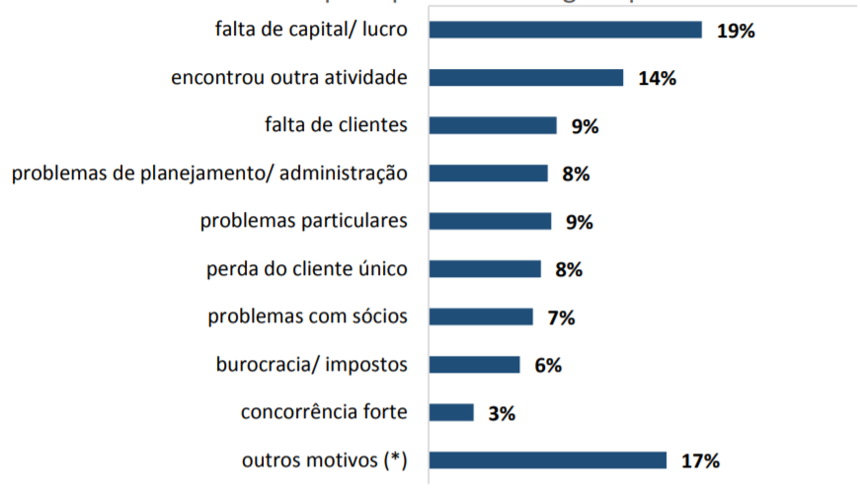

**Fonte: SEBRAE (2013)**

Além do principal motivo alegado para fechamento, destaca-se também o motivo de problemas de planejamento e administração, que somam 8% dos motivos alegados.

Problema que tem uma relação com a rentabilidade, principal motivo de fechamento das empresas, conforme destaca BERALDI (2000), a informatização e boa administração das pequenas empresas podem afetar positivamente a rentabilidade de uma empresa, ou seja, o contrário, falta de administração e informatização podem afetar negativamente a lucratividade de uma empresa.

**3.2. Importância da informatização nas pequenas empresas**

Segundo BERALDI (2000), geralmente pequenas empresas não possuem sistemas informatizados, ou seja, seus controles são feitos que que exclusivamente com papéis. O que gera de certa forma alguns transtornos, como perda de controles e desorganização. Fora a dificuldade de levantar dados para a tomada de decisão.

Conforme desta BERALDI (2000),

“Uma empresa com um sistema totalmente informatizado, funcionando eficiente e eficazmente, proporcionará grandes vantagens, seja em relação ao tempo otimizado, à organização, à facilidade de obtenção de informações, à previsão e muitos outros aspectos que contribuirão para o sucesso da pequena empresa.” BERALDI (2000).

Desta forma, essa informatização da pequena empresa pode otimizar seus processos, fazendo com que isso aumente a lucratividade da empresa.

Segundo Zimmerer, com isso, algumas vantagens podem ser destacadas:

• melhora as informações para tomada de decisão;

• automatiza as tarefas rotineiras;

• melhora o controle interno das operações;

• melhora o atendimento ao cliente;

• aumenta a capacidade de reconhecer problemas mais cedo;

• ajuda o gerente a testar algumas decisões antes de colocá-las em prática;

• melhora o processo produtivo;

• aumenta a produtividade e competitividade.

4. Nondas celulares

# 3. Metodologia (neste tópico deve ficar claro COMO foi realizado o seu trabalho)

Para o levantamento dos requisitos e desenvolvimento do planejamento do Sistema de Gestão - Nondas Celulares, utilizamos apenas uma técnica para a obtenção de informações acerca das necessidades do nosso cliente. Por ser um microempreendedor e com apenas um funcionário, não foi necessário mais que isso para entendermos o que nosso cliente necessitava.

Realizamos uma reunião com o proprietário da loja (Nondas Celulares) para mapearmos o problema e entender as especificidades do sistema desejado. Durante a reunião foi realizado um Brainstorming, para extrairmos o maior número de ideias exequíveis que depois foram selecionadas, contextualizadas e priorizadas.

Desta maneira, fomos capazes finalizar a elicitação dos requisitos, ter um contato mais pessoal e descontraído com o cliente, sem perder o foco e a profissionalidade.

Na etapa seguinte, na fase do projeto do software foram elaborados alguns diagramas para auxiliar no desenvolvimento do sistema. (Falar sobre os diagramas aqui)

Assim sendo, a nossa equipe decidiu, levando em consideração a necessidade do cliente por um sistema offline, por utilizar a linguagem JAVA no backend, por ser de fácil aprendizado e de conhecimento de todos da equipe, além de atender ao desenvolvimento de um programa desktop. E para o frontend foi escolhido o JavaFx devido a sua capacidade de produzir interfaces mais amigáveis que o já antigo Swing.

4. Resultados

Resultados do trabalho devem ser apresentados. Consiste da descrição técnica da solução desenvolvida. Use figuras e tabelas sempre que necessário. Todas as etapas descritas na metodologia devem ter seus resultados apresentados aqui. Uma subseção para apresentar a empresa ou áreapode ser uma opção adotada.

Devem ser incluídas informações que permitam caracterizar a arquitetura do software, seus componentes arquiteturais, tecnologias envolvidas, frameworks utilizados, etc.

Devem ser apresentados os artefatos criados para a solução do problema (ex. software, protótipos, especificações de requisitos, modelagem de processos, documentos arquiteturais, etc). Os artefatos não devem ser apresentados na íntegra, mas o texto deve apresentar o que foi feito como solução para o problema apresentado.

Deve ter no mínimo : lista de requisitos (pode ser uma tabela), diagrama de classe e modelo relacional do banco de dados.

Apresente também as telas da aplicação e uma explicação de como usá-las. O código fonte deve ser disponibilizado em um repositório público no **GithubClassroom**. O link para o repositório deve estar no Trabalho. Colocar também o link da aplicação.

Veja os exemplos de uso de Figuras e Tabelas. Todas as figuras e tabelas devem ser referenciadas no texto. Por exemplo, deve haver uma frase assim “A Figura 1 mostra ...”

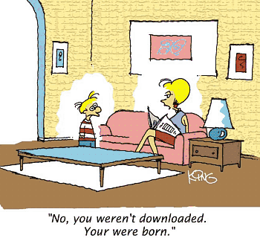

**Figure 1. A typical figure**

**Table 1. Variables to be considered on the evaluation of interaction techniques**

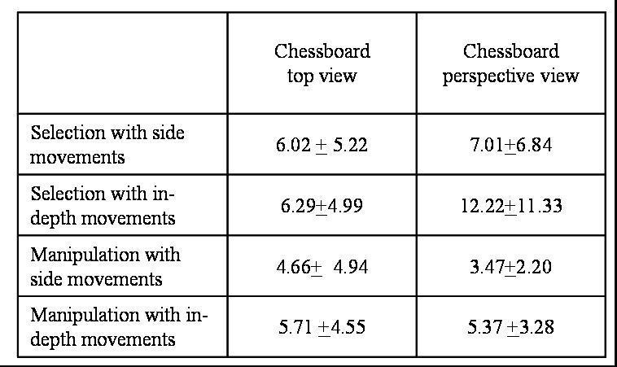

**Link do vídeo:**

**Link do repositório:**

# 5. Conclusões e trabalhos futuros

A conclusão deve iniciar resgatando o objetivo do trabalho e os principais resultados alcançados. Em seguida, devem ser apresentados os trabalhos futuros.

Acrescentaraqui a tabulação da estatística de avaliação da aplicação (questionário de avaliação final da ferramenta).

# Referências

PEQUENAS EMPRESAS E GRANDES NEGÓCIOS. **Pequenos negócios já representam 30% do PIB.** Disponível em: <https://revistapegn.globo.com/Negocios/noticia/2020/04/pequenos-negocios-ja-representam-30-do-produto-interno-bruto-do-pais.html>. Acesso em: 25 ago 2020.

SEBRAE. **Entenda o motivo do sucesso e do fracasso das empresas**. Disponível em: <https://www.sebrae.com.br/sites/PortalSebrae/ufs/sp/bis/entenda-o-motivo-do-sucesso-e-do-fracasso-das-empresas,b1d31ebfe6f5f510VgnVCM1000004c00210aRCRD?origem=estadual&codUf=26>. Acesso em: 25 ago 2020.

TIMMONS, J. A. **New venture creation, entrepreneurship for the 21st century**. 4th ed. Irwin, 1994.

FERREIRA, Luis Fernando Filardi et al . **Análise quantitativa sobre a mortalidade precoce de micro e pequenas empresas da cidade de São Paulo. Gest. Prod.**, São Carlos , v. 19, n. 4, p. 811-823, Dec. 2012 . Available from <http://www.scielo.br/scielo.php?script=sci_arttext&pid=S0104-530X2012000400011&lng=en&nrm=iso>. access on 26 Aug. 2020.

SEBRAE. **Pequenos negócios em números.** Disponível em: <https://m.sebrae.com.br/sites/PortalSebrae/ufs/sp/sebraeaz/pequenos-negocios-em-numeros,12e8794363447510VgnVCM1000004c00210aRCRD>. Acesso em: 26 ago 2020.

GLOBAL ENTREPRENEURSHIP MONITOR – GEM. **Empreendedorismo no Brasil**. Curitiba, 2010.

BERALDI, Lairce Castanhera; ESCRIVAO FILHO, Edmundo. Impacto da tecnologia de informação na gestão de pequenas empresas. **Ci. Inf.**, Brasília , v. 29, n. 1, p. 46-50, Apr. 2000 . Available from <http://www.scielo.br/scielo.php?script=sci_arttext&pid=S0100-19652000000100005&lng=en&nrm=iso>. access on 26 Aug. 2020.

ZIMMERER, T. W.; SCARBOROUGH, N. M. *Essentials of small business management.* Macmillan College Publishing Company, 1994.